Тюменцева Ирина Николаевна,
учитель,
Государственное общеобразовательное казенное учреждение Иркутской области
«Специальная (коррекционная) школа № 10 г. Иркутска»

Номинация:
«Использование современных образовательных технологий в образовании».

Методическая разработка: «Ручной труд».

Тема урока: «Лепка чайной посуды в форме шара: чайник для заварки. Нанесение узора».
2 класс АООП 1 вариант.

Класс: 2 класс.
Учебный предмет: Ручной труд.
Тип урока: Комбинированный
Тема урока: Лепка чайной посуды в форме шара: чайник для заварки. Нанесение узора.
Цель: обобщение знаний.
Задачи:
Обучающая: закрепление понятия «посуда», изготовление поделки из пластилина.
Коррекционно-развивающая: коррекция мелкой моторики посредством работы с пластилином, трудовых умений, мыслительной деятельности, внимания, памяти, связной речи.
Воспитательная: воспитание аккуратности, терпения в работе.

Технологии, используемые на уроке: проблемно-поисковая, рефлексивная, коммуникативная, игровая, здоровьесберегающая, личностно-ориентированная, ИКТ, уровневая дифференциация.

Методы, используемые на уроке: наглядный (презентация, предметные картинки, раздаточный материал), словесные (беседа, рассказ, объяснение), практический (лепка чайной посуды в форме шара: чайник для заварки. Нанесение узора).
Планируемые результаты урока:
Предметные результаты:
Минимальный уровень: - знание правил техники безопасной работы с пластилином;
- умение пользоваться доступными технологическими (инструкционными) картами;
- умение делать анализ объекта, подлежащего изготовлению, выделение и называние его признаков и свойств; определение способов соединения деталей (пластилин); соблюдение пропорции; пооперационное выполнение работы по словесной инструкции учителя с показом приёмов изготовления.
Достаточный уровень:
умение составлять план работы над изделием с опорой на предметно-операционные и графические планы, распознавать простейшие технические рисунки, схемы, чертежи, читать их и выполнять действия в соответствии с ними в процессе изготовления изделия; -умение осуществлять текущий самоконтроль выполняемых практических действий и корректировать ход практической работы; - умение оценивать свои изделия (красиво, некрасиво, аккуратно, похоже на образец); - умение устанавливать причинно-следственные связи между выполняемыми действиями и их результатами; - умение выполнять общественные поручения по уборке класса после уроков ручного труда.
Личностные результаты : формировать учебно- познавательный интерес к учебному материалу; чувство ответственности за выполнение своей работы;
Коммуникативные УД:
формировать умение передавать свои мысли и чувства, умение формировать собственное мнение, умение договариваться и приходить к общему мнению, умение сотрудничать с учителем и одноклассниками.
Оборудование: картинки: чашка, чайник, сковорода, ложка, вилка, кастрюля, стакан, тарелка, кукла; книга К.Чуковского «Федорино горе»; для практической работы: чайник, чайник для заварки, заварка, чашка, ложка, прихватка; карточки и картинки с приёмами работы, детская посуда, образец чайника и сахарницы из пластилина. Оборудование для учащихся: пластилин, стека, тряпочка.

Технологическая карта урока

№ | Этапы урока | Деятельность учителя |  | Деятельность учащихся |  | Коррекционная работа
1 | Организационный этап.  Цель: осуществить межличностный контакт, создать комфортную психологическую атмосферу. | Приветствует учащихся вербально.  -В этот утренний час, как я рада видеть вас.  Поприветствуйте друг друга улыбкой.  Фронтально задаёт вопросы.  -Как называется наш урок?  Организация рабочего места. Правила безопасной работы (по таблице). |  | Дети поворачиваются друг к другу и улыбаются.  Воспринимают информацию на слух и зрительно. |  | Коррекция коммуникативных навыков. Создание эмоционального настроя на работу, воспитание интереса к предмету через организацию дидактической игры.  Коррекция эмоционально-волевой сферы.  Развитие самостоятельности, умения организовать свое рабочее место.
 |  | 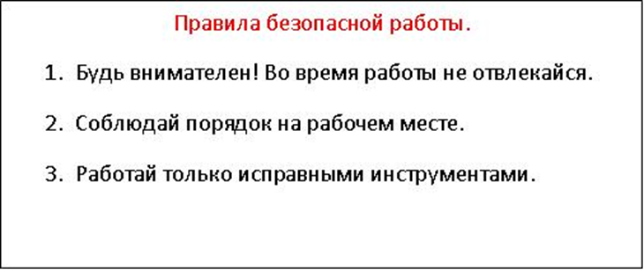
2 | Постановка цели и задач урока. Мотивация учебной деятельности. Повторение познавательных сведений.  Цель: определить вместе с учениками тему и цель урока, нацелить каждого на решение учебной задачи. | Мы работаем под девизом: «Кто старается, у того на 5 получается». Учимся работать аккуратно, старательно, терпеливо.  Повторение познавательных сведений.  - С каким материалом мы работаем на уроке труда?  - Как подготовить пластилин к работе?  - Чем можно разрезать пластилин?  - Как слепить шарик? Как слепить маленький шарик?  - Как слепить колбаску (жгутик)? |  | Читают по цепочке слова на доске.  Отвечают на вопросы учителя. |  | Развитие слухового и зрительного восприятия и внимания, активизация словаря, развитие познавательного интереса.  Положительный настрой на работу.
 |  | 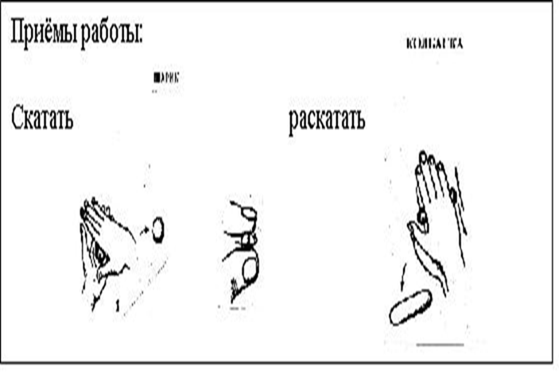
 | Обобщение и систематизация знаний.  Цель: повторить, создавая ситуацию успеха на уроке, вовлекая ученика в конкретную деятельность по решению учебных задач. | -Упражнение на обобщение, исключение.  (На доске картинки: чашка, чайник, сковорода, ложка, вилка, кастрюля, стакан, тарелка, кукла.)  - Назови предметы. Что лишнее? Почему?  Беседа.  - Для чего нужна посуда? - Какая должна быть посуда?  - В какой сказке посуда убежала от хозяйки? (Показ книги.)  - Почему посуда убежала от Федоры?  - Игра на внимание, память «День – ночь».  Ход игры: учащиеся запоминают расположение картинок на наборном полотне.  Учитель говорит: «Ночь». Ученики закрывают глаза и кладут голову на парту. Учитель в это время меняет картинки местами или убирает какую – либо картинку. Потом учитель говорит: «День». Учащиеся поднимают голову и называют, что изменилось.  - Запомните картинки с изображением посуды надолго. (Проверка долговременной памяти в конце урока.)  - Игра «Определи посуду на ощупь». Учащиеся на ощупь определяют и называют детскую посуду. |  |  | Отвечают на вопросы учителя.  Участвуют в беседе | Развитие и коррекция слухового внимания; развитие мыслительных процессов (анализ, синтез, обобщение); развитие логического мышления.  Понимание и усвоение учебной задачи.
3 | Пальчиковая гимнастика. | Подготовим руки к работе с пластилином.  Раз, два, три, четыре, Мы посуду перемыли:  Чайник, чашку, ковшик, ложку.  И большую поварёшку.  Мы посуду перемыли, Только чашку мы разбили,  Ковшик тоже развалился, Нос у чайника отбился.  Ложку мы чуть-чуть сломали,  Так мы маме помогали. |  |  | Ударяют кулаками друг о друга, хлопок в ладоши. Одна ладонь скользит по другой по кругу. Загибают пальчики по одному, начиная с большого. Одна ладонь скользит по другой. Загибают пальчики по одному, начиная с большого. Ударяют кулаками друг о друга, хлопок в ладоши.) | Коррекция и развитие слухового, зрительного внимания, пространственной ориентации, мелкой моторики рук.
4  5  6 | Работа по теме урока | Тема урока – Чайная посуда.  - Мы продолжаем учиться лепить посуду.  - Где можно использовать посуду, которую мы лепим? (Поиграть с ней).  - Отгадайте загадку. Я пыхчу, пыхчу, пыхчу, Больше греться не хочу. Крышка громко зазвенела. «Пейте чай, вода вскипела!» (чайник)  - Какое правило в слове «чайник»?  - Для чего нужен чайник? (В чайнике кипятят воду, в чайнике для заварки заваривают чай (картинки разных видов чайников)).  Практическая работа. Показ как заваривают чай.  Ориентировка в задании.  - Сравнение чайника и сахарницы.  - Мы будем лепить чайник. (Показать образец чайника).  - На какую посуду похож чайник? (Показать образец сахарницы).  - Найдите сходства, различия. |  |  | Практическая работа. Показ как заваривают чай. | Коррекция и развитие слухового, зрительного внимания, пространственной ориентации, мелкой моторики рук.  Развитие зрительного и слухового внимания, зрительной памяти. Активизация и уточнение словаря.  Отработка навыка правильного осознанного чтения.  Контроль посадки детей за партами, сохранение осанки. Коррекция и развитие слухового и зрительного восприятия, внимания, памяти.  Контроль посадки за партами, сохранение осанки.  Развитие мыслительных функций (сравнение, анализ)  Снятие мышечного напряжения глаз, спины.  Развитие смысловой памяти, усвоение поставленной задачи.  Развитие умения рассуждать, обобщать, доказывать мнение, анализировать свою работу на уроке, делать выводы.
 |  | 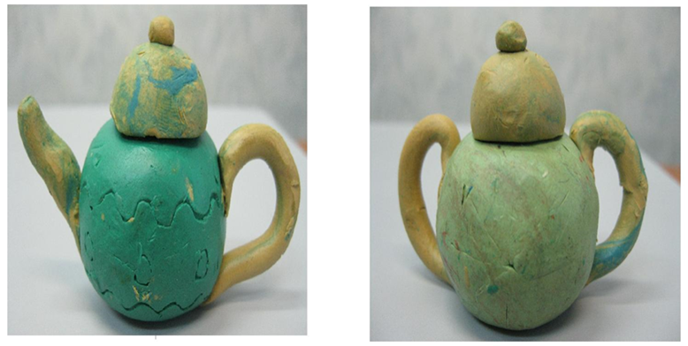
- Анализ образца.
- Назовите предмет. (Это чайник.)
- Из какого материала сделан чайник? (Из пластилина).
- Какой формы чайник? (Круглой).
- Назовите части чайника. (Тулово, носик, ручка, крышка.)
- Где расположена ручка? Носик? Крышка?

Планирование работы.
- Мы будем лепить чайник по плану.
- Внимательно прочитайте весь план.
- Что выполним сначала? Потом?
Технологическая карта.
 |  | 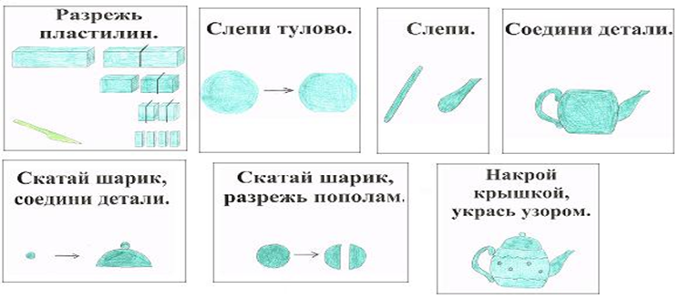
 | Физкультурная пауза | Выполнение физкультурной минутки.
 | Рефлексия.  Подведение итогов урока.  Цель: сообщение результатов решения учебных задач; самооценка учеником своих учебных достижений. | Как лепили чайник? (Повторение плана работы по технологической карте).  Оценка качества изделия.  - Сравните свою работу с образцом.  - Что получилось?  - Что не получилось?  - У кого самый красивый чайник?  Оценивание учителем.  Коррекционные задания и игры.  Проверка долговременной памяти.  - Вспомните и назовите, какая посуда была на картинках, которые я показывала в начале урока.  Итог урока.  - Что мы лепили?  - А теперь посмотрим, как заварился чай в нашем чайнике. (Налить из чайника для заварки в чашку чай. Дети рассматривают). | Учащиеся отвечают на вопросы.

